VENDIM

Nr. 106/2014

PËR MIRATIMIN E STRUKTURËS, ORGANIKËS DHE KLASIFIKIMIN E PAGAVE TË KOMISIONERIT PËR TË DREJTËN E INFORMIMIT DHE MBROJTJEN E të DHËNAVE PERSONALE

Në mbështetje të nenit 78 të Kushtetutës dhe në zbatim të neneve 9, pika 2, dhe 10, pika 1, të ligjit nr. 9584, datë 17.7.2006, “Për pagat, shpërblimet dhe strukturat e institucioneve të pavarura kushtetuese dhe të institucioneve të tjera të pavarura, të krijuara me ligj”, të ndryshuar, si dhe në nenin 37, të ligjit nr. 9887, datë 10.3.2008, “Për mbrojtjen e të dhënave personale”, të ndryshuar, me propozimin e Komisionerit për të Drejtën e Informimit dhe Mbrojtjen e të Dhënave Personale,

KUVENDI
I REPUBLIKËS SË SHQIPËRISË

VENDOSI:

I. Miratohet struktura, organika dhe klasifikimi i pagave të Komisionerit për të Drejtën e Informimit dhe Mbrojtjen e të Dhënave Personale.
II. Struktura e KDIMDP-së është sipas lidhjes nr. 1, bashkëlidhur këtij vendimi.
III. Organika e KDIMDP-së është sipas lidhjes nr. 2, bashkëlidhur këtij vendimi.
IV. Ky vendim hyn në fuqi menjëherë.

KRYETARI
Ilir Meta
Miratuar në datën 18.12.2014

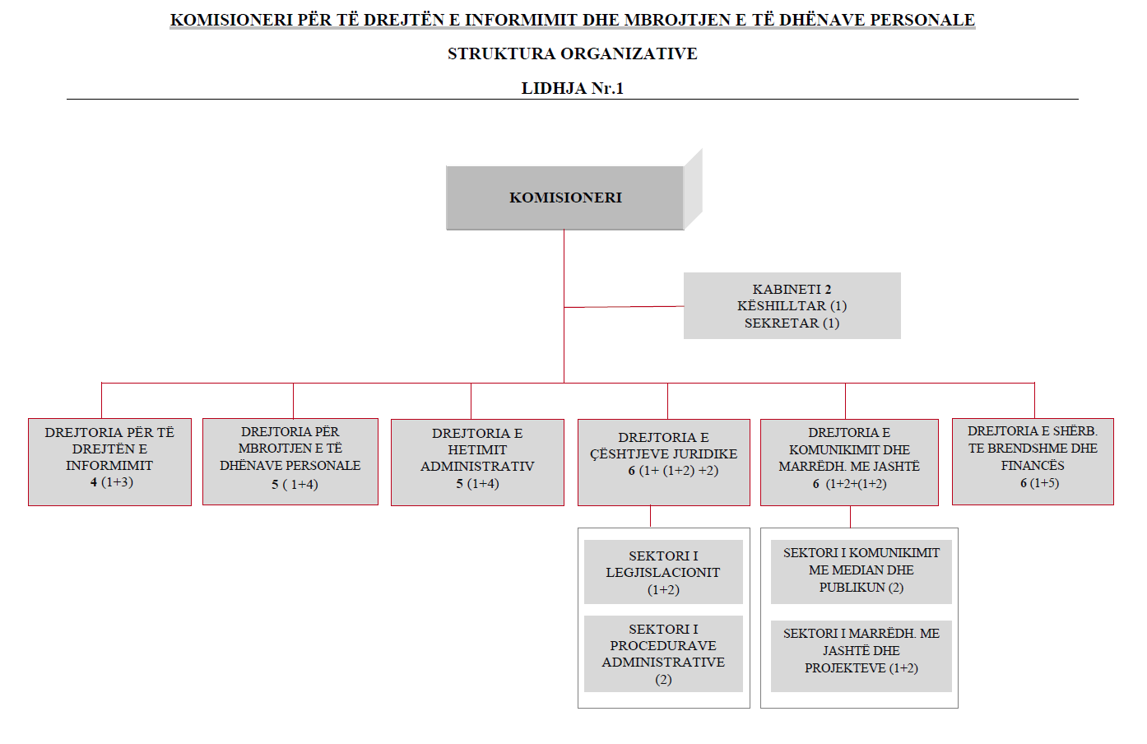

Lidhja nr. 2

